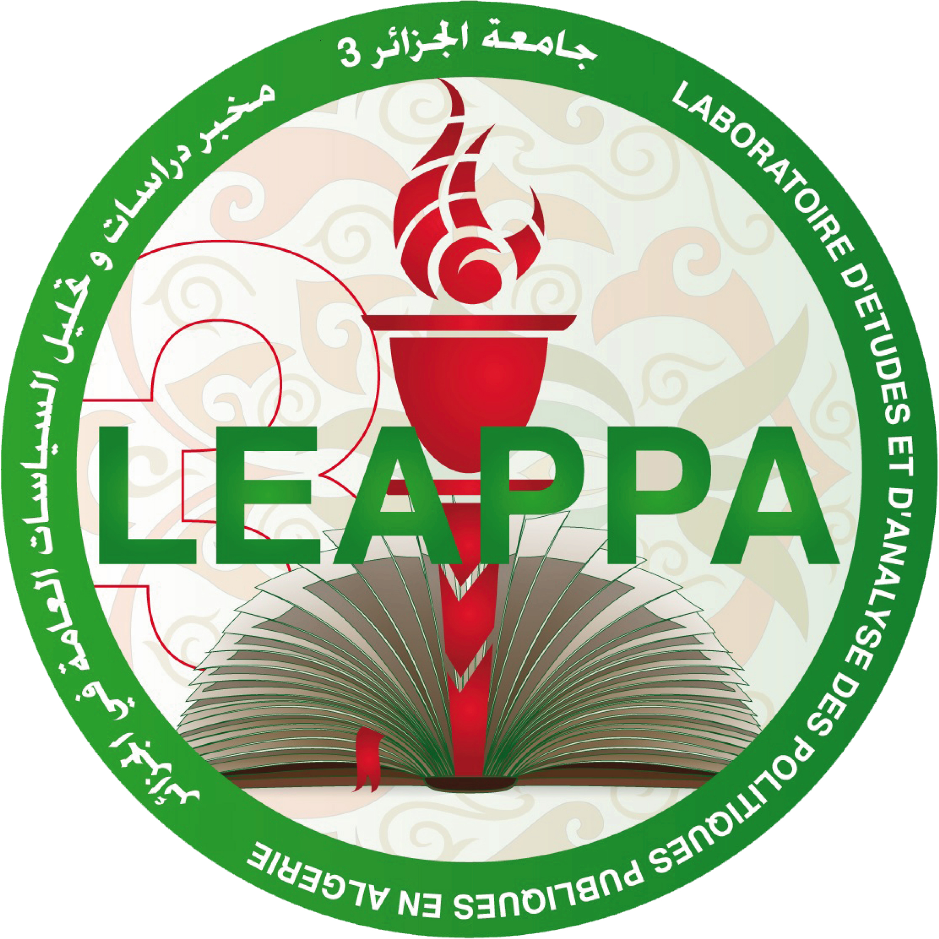

جامعة الجزائر3
كلية العلوم السياسية والعلاقات الدولية
مخبر بحث "دراسات وتحليل السياسات العامة في الجزائر

برنامج " جلسات الدكتوراه"
DOCTORAT TRAINING
الطبعة الثالثة
يوم
14/04/2022
مدرج هيقوشافيز

جلسات الدكتوراه
DOCTORAT TRAINING
الطبعة الثالثة
يوم
مدرج هيقوشافيز

الافتتاحية
-كلمة افتتاحية للسيد الرئيس الشرفي للجلسات، مدير جامعة الجزائر3.أد. مختار مزرق
-كلمة ترحيبية للسيد عميد كلية العلوم السياسية والعلاقات الدولية د. سليمان لعراج
- كلمة السيدة مديرة مخبر بحث "دراسات وتحليل السياسات العامة في الجزائر" أد. نجية مقدم.
-كلمة السيدة رئيسة اللجنة العلمية د. فاطمة بقدي

الجلسة الأولى العلنية (مدرج هيقوشاف)
المحور الأول: العلاقات الاقتصادية، المالية والنقدية الدولية.
رئيس الجلسة: د. عكاش فضيلة
الأعضاء: أد. نجية مقدم - د. مصطفى بن عبد العزيز- د. فضيلة عكاش
 | التوقيت | الجامعة | اسم ولقب الطالب | مشروع البحث
 |  | جامعة الجزائر3 | كوسى رضا | تحـلـيـل عـلاقـات الهيمـنـة الـنقـديـة فــي تـدويـل الأزمـات مـن منـظـور جيــو اقـتـصادي. دراســة حـــالــة: الدولار الأمريكـي ــ اليـورو،
 |  | جامعة الجزائر 3 | بن مجدوب أمال | دور السياسة الخارجية في تحقيق الامن الطاقوي الياتها وانعكاساتها على التنمية الاقتصادية
 |  | جامعة الجزائر3 | بلصنام صوفية | La Démondialisation des perdants : Rôle de l’état nation dans un système en déclin.  2023. 2015-
 |  | جامعة الجزائر3 | بودينار ايمان | Social Constructivism in Explaining British Policy toward the European Union.
 |  |  |  | مناقشة عامة

المحور االثانني: دور السياسات العامة في الجزائر
رئيسة الجلسة: د. حورية حمزة
الأعضاء: - د ليندة لطاد– د سميرة تغيلت فرحات – د. سمير بوعبدالله- د. ليندة بورايو
مشروع البحث | اسم ولقب الطالب | الجامعة | التوقيت
تكييف المناهج التعليمية الجامعية مع متطلبات سوق العمل دراسة ميدانية على خريجي الجامعات بقطاعات التربية الإدارة و الخدمات بولاية قسنطينة | أسماء لقيقط | جامعة قسنطينة
دور السياسة السياحية في تنمية البيئة في الجزائر منذ 2000. | بن حميدة مريم | جامعة الجزائر 3
استراتيجية مؤسسات الدولة الجزائرية في تنظيم إدارة ملف المهاجرين واللاجئين الأجانب دراسة في ولايات الشريط الحدودي الجنوبي. | واعمر زهرة | جامعة غرداية
اثر الحركات الاحتجاجية على السياسات العامة في الدول العربية دراسة مقارنة بين الجزائر و المغرب 2011/2021 | عيساني فؤاد | جامعة حسيبة بن بوعلي الشلف
مناقشة عامة

المحور الثالث: افريقيا وإشكالية النزاعات
رئيسة الجلسة: أد. زهرة تغزة

الأعضاء: د. دلاع وهيبة –-د. بوازدية جمال
 |  | جامعة محمد الصديق بن يحي جيجل | بن طوبال لبنى | الطبيعة الانتشارية للأزمات في الساحل الإفريقي: دراسة في طبيعة الأزمة الأمنية
 |  | جامعة محمد الصديق بن يحي جيجل | طهراوي عبد العزيز | الامن المجتمعي في نيجيريا بين التفكك الداخلي والتحديات الخارجية
 |  | جامعة الجزائر الوسطى | سلامي جنيدي | عدم الاستقرار السياسي في إفريقيا الوسطى مصادره وآليات إدارته "دراسة حالة"
 |  |  |  | مناقشة عامة

المحور الرابع: افريقيا وبناء السلام
رئيس الجلسة: أ.د أسيا العمراني
الاعضاء: أد. الفروق العربي – د زكري لا مية– د بورشة اعمر

الأمن والسلام في مسارات التكامل الإقليمي في إفريقيا: دراسة حالة المجموعة الاقتصادية لدول غرب إفريقيا ECOWAS، | سالم نسرين | جامعة محمد الصديق بن يحي  جيجل
دور وسائل الإعلام في بناء السلام في رواندا، | شهرة زروق، | جامعة محمد الصديق بن يحي -جيجل
العدالة الانتقالية كآلية لبناء السلام بعد النزاع في رواندا: دور محاكم الغاكاكا، | لسمر أسماء | جامعة محمد الصديق بن يحي –جيجل.
اشكالية الامن والتنمية في منطقة الساحل الافريقي، | بن عاشور عائشة | جامعة تلمسان
مناقشة عامة
المحور الخامس: إدارة الازمات في الدول العربية
رئيسة الجلسة: أ.د أمينة رباحي

الأعضاء: د. لعيساوي كريمة - د بسان موسى مصطفى
تأثير القوى الكبرى على الوضع الأمني في سوريا واليمن  البعد القبلي في إدارة الأزمة الليبية في ظل الأدوار الإقليمية والدولية، | كربوش خالد  عياشي سلمى | جامعة قاصدي مرباح _ ورقلة.
مناقشة عامة
المحور السادس: إدارة السياسات الدولية
رئيسة الجلسة: أد. كنزة مغيش
الأعضاء: أد مزاني راضية - عياد مليكة
الحوكمة البيئية في السياسات الدولية دراسة مقارنة الولايات المتحدة و الاتحاد الأوروبي | قراس مرزاقة | جامعة صالح بوبنيدر قسنطينة 3
السياسات الانتخابية والنوع الاجتماعي – دراسة مقارنة بين الجزائر وتونس، | بومعزة معمر | جامعة حسيبة بن بوعلي- الشلف
، المتغيرات الدولية والإقليمية وأثرها على تطور حقوق الانسان في الجزائر، | هاجر أوناف | جامعة تلمسان.
مناقشة عامة

الجلسة الختامية (قراءة التوصيات)
مرحبا بالجميع.

